CRT-FX卸载说明

0 如果曾经安装过CRT/FX，要卸载干净，否则容易出现问题，

本文讲解如何卸载安装版CRT/FX

如果是免安装版CRT/FX，直接删除目录就行了，无需下面步骤

1 进入控制面板

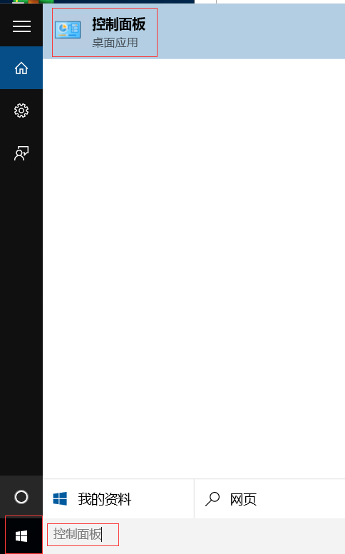

2 点击卸载程序

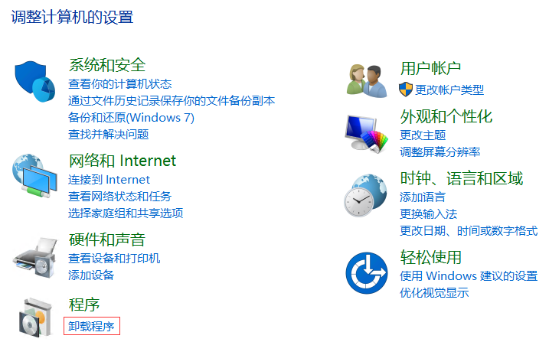

3选择CRT/FX，点击卸载，一直下一步就清理完成了